ACUERDO DE ESTUDIOS / LEARNING AGREEMENT ESTUDIANTES DE INTERCAMBIO / EXCHANGE STUDENTS UNIVERSIDAD DE SEVILLA / UNIVERSITY OF SEVILLE
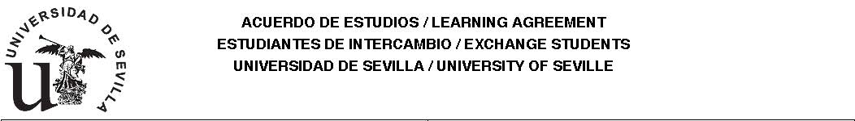

PROGRAMA / PROGRAME  ERASMUS | CURSO ACADEMICO / ACADEMIC YEAR | F. nacim. / Born dateGender  /
Institución receptora / Reciving Institution | DNI / National | Población / City
EL ESTUDIANTE / THE STUDENT  Apellidos y nombre / Surname, Name | Teléfono / Telephone | Correo electrónico / E-mail

IDIOMA ACREDITADO / LANGUAGE COMPETENCE
Idioma no requerido / Not Language required
PROGRAMA DE ESTUDIOS / STUDY PROGRAMME ABROAD
Grado en Química (First Cycle)

Centro de origen / Sending institution  Facultad de Química/E SEVILLA01 |  | Periodo de estudios / Period of studies  9 Meses /Months
Asignatura reconocida en origen/Equivalent course unit title at the home institution | Cred. | Asignaturas Centro de destino/ Course unit title at the host institution | Cred.
TOTAL CREDITOS A RECONOCER/ CREDITS TO BE RECOGNIZED |  | TOTAL CREDITOS/ TOTAL CREDITS

